            Ik las net dit interessant artikel op KnackFocus.be: <https://focus.knack.be/entertainment/film/vijf-dingen-die-u-in-parasite-gemist-hebt-als-u-geen-koreaan-bent/article-longread-1565783.html>

**Vijf dingen die u in Parasite gemist hebt als u geen Koreaan bent**

* [Uit Knack Focus van 19/02/2020](https://focus.knack.be/s/r/c/1566609)
* 18/02/20 om 16:30
* Bijgewerkt op 17/02/20 om 14:59
* Bron : Knack Focus

[](https://focus.knack.be/entertainment/auteurs/geert-zagers-643.html)

[**Geert Zagers**](https://focus.knack.be/entertainment/auteurs/geert-zagers-643.html)

Journalist bij Knack Focus

**Blijkbaar snapten we net iets minder van *Parasite* dan we dachten. Een snelcursus Koreaanse context bij de viervoudige Oscarwinnaar. (Met dank aan Reddit. Eerlijk is eerlijk.)**

* 20Keer gedeeld

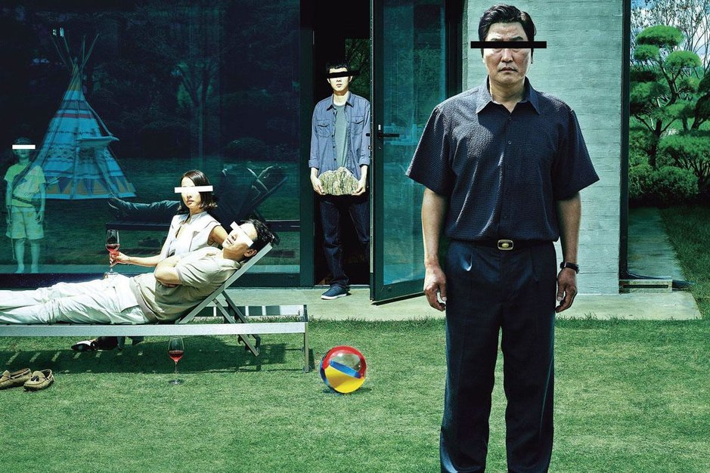

Spoiler alert: dit stuk lezen voor u de film gezien hebt, kan uw kijkplezier vergallen. Of net niet.

Blijkbaar is er een reden waarom de Parks niet zien dat de Kims onder hun salontafel liggen

Dat *Parasite* een film over maatschappelijke klassen, ongelijkheid en sociale immobiliteit is, zal u allicht niet ontgaan zijn. Dat dat verbeeld wordt met een zekere *Upstairs Downstairs*-symboliek waarschijnlijk ook niet. De rijke Parks wonen bovengronds, de aan lagerwal geraakte man van de huishoudster woont verstopt in een diepe kelder, de Kims wonen in een soort halfkelder. Dat laatste is een specifiek Koreaans fenomeen, trouwens: halfkelders - of zogenaamde 'banjiha's' - zijn in Zuid-Korea in de jaren zeventig, toen de oorlog met Noord-Korea dreigde te escaleren, gebouwd als bunkers. Na een huisvestingscrisis in de jaren tachtig werden ze ook verhuurd, zij het dan aan mensen uit lagere sociale klassen. Voor een Koreaans publiek wijzen banjiha's op een sociaal stigma: het zijn appartementen waar letterlijk op neergekeken wordt.

Mama Park bestelt eigenlijk de Koreaanse versie van macaroni met kaassaus van mama Miracoli, maar dan afgewerkt met witte truffel.

En dat is niet de enige hoogtesymboliek in *Parasite*. Blijkbaar wordt er de hele film lang *Hoger Lager* gespeeld. Zo hebben oogcontact en hoofdhoogte een betekenis in de hiërarchische Koreaanse samenleving. Dat is het duidelijkst in de scène waarin zoon en dochter Kim praten met het meisje dat de pizzadozen komt oppikken. Zoon Kim buigt voorover om op gelijke hoogte met het pizzameisje te praten, dochter Kim kijkt vanuit de hoogte op haar neer. Blijkbaar was die hele scène een soort *good cop/bad cop* met hoofdhoogtes.

Klasse en hoogte vormen zowat hét visuele thema van *Parasite*. Dat verklaart meteen ook de grootste vermeende ongeloofwaardigheid in de film: dat de Parks niet opmerken dat de Kims zich op een bepaald moment onder hun salontafel verstopt hebben. Dat lijkt een overrekking van de *suspension of disbelief*. Dat is het niet. Net zoals de Parks niet in staat zijn om te zien wat er in de lagere sociale klassen gebeurt, zijn ze ook blind voor wat er zich onder hen afspeelt.

Jazeker. Het was een metafoor.

Blijkbaar zat er heel veel symboliek achter dat noedelgerecht

Het was ons ook ontgaan, maar er zat flink wat metaforiek in wat de personages in *Parasite*eten en drinken *.* In het begin van de film is te zien hoe de Kims FiLite-bier drinken, min of meer de Cara van Zuid-Korea. Wanneer ze alle vier aangenomen zijn door de Parks drinken ze Sapporo, importbier uit Japan - zeg maar de lokale Carlsberg. (Merk op dat mama Kim in diezelfde scène nog altijd FiLite drinkt omdat, aldus regisseur Bong Joon-ho, traditionele mama's geacht worden de restjes op te drinken.) Het is een spelletje dat Bong voortdurend speelt. Bij alles wat er op tafel komt, speelt de klassenstrijd. Als de Parks bijvoorbeeld geïmporteerde zalm serveren op het feest aan het einde van de film, is dat geen toeval. De Zuid-Koreaanse elite dweept met het buitenland. Zelfs het hondeneten komt uit Japan.

Het hoogtepunt van de eetsymboliek is het noedelgerecht dat mama Park telefonisch bestelt wanneer ze vroeger dan verwacht terugkomt van haar kampeertrip. De Engelse ondertitelaar vertaalde het als 'ram-don', een verzonnen samentrekking van ramen en udon, maar in het Koreaans vroeg mama Park om 'jjapaguri'. Jjapaguri is een mengeling van twee soorten goedkope instantnoedels, jjapagetti en neoguri. Een gerecht met enige historiek: de mengeling werd populair in 2013 nadat een vader het in een realityprogramma voor zijn zoon had klaargemaakt. (Daarom kent mama Kim het gerecht niet: omdat ze geen tv heeft.) Mama Park vraagt evenwel aan mama Kim om er iets aan toe te voegen: hanwoo-biefstuk, een van de prijzigste stukken vlees in een land waar rundsvlees sowieso al uitzonderlijk duur is. Wat mama Park dus eigenlijk bestelt, is de Koreaanse versie van macaroni met kaassaus van mama Miracoli, maar dan afgewerkt met vers geschaafde witte truffel. Bong maakt zo een punt over snobisme en elitaire achteloosheid, maar hij lijkt ook iets te zeggen over culturele toe-eigening: arme mensen fantaseren over rijkdom, maar armoede is soms ook een vreemde, immorele fantasie bij rijke mensen.

Blijkbaar was die sponscake een middelvinger richting ongebreideld kapitalisme

Over eten gesproken: wanneer de man van de huishoudster in de kelder ontdekt wordt, geeft hij terloops mee hoe hij aan lagerwal is geraakt: zijn Taiwanese sponscakeshop is overkop gegaan. Dat kan gelinkt worden aan een eerdere scène: papa Kim faalde in dezelfde business.

Blijkbaar zijn er een aantal specifiek Koreaanse zaken die je moet weten om die opmerking te snappen. Eén: Zuid-Korea heeft een waanzinnige franchisecultuur inzake restaurants. Om u een idee te geven: er zijn ongeveer 50.000 *fried chicken*-restaurants in Zuid-Korea, terwijl KFC wereldwijd maar 23.000 filialen heeft. Twee: Zuid-Korea heeft een waanzinnige cultuur van voedseltrends. In een razend tempo wordt er van de ene op de andere hype gesprongen - black sugar bubble tea was de meest recente. Taiwanese sponscake of castella, een soort biscuit die per stuk verkocht wordt, was dé foodtrend van 2016 in Seoel en leidde tot een explosie van castellashops, tot een tv-documentaire blootlegde dat die cakes gemaakt werden met goedkope ingrediënten en de business even snel weer in elkaar stuikte. Zeggen dat je een sponscakeshop had, is dus zoiets als zeggen dat je pokérestaurant failliet is gegaan. En drie: Zuid-Korea heeft een specifiek socio-economisch probleem met oudere werknemers: er zijn heel veel vijftigplussers die geen werk meer vinden en vervolgens met hun pensioengeld een filiaal van een franchise kopen.

Het enige waar de steen goed voor was, was om de kop van Ki-woo in te slaan.

Die drie dingen samen hebben tot een perfide uitwas van het kapitalisme geleid. Dubieuze ketens bieden mensen uit de lagere sociale klassen - vooral oudere mensen die geen werk meer vinden - aan om voor enkele tienduizenden euro's een filiaal te openen. Zolang het product een hype is, gaat dat goed, maar na enkele maanden maakt de trend van het moment plaats voor de volgende en gaat de franchise hopeloos overkop. Een kleine franchise uitbaten is het Koreaanse equivalent van piramidefraude. De sponscake was Bong Joon-ho's *fuck you* richting shitjobs, sociale uitbuiting en de excessen van het neoliberalisme.

Blijkbaar is de relatie tussen zoon Kim en dochter Park een beetje vies

Dat de relatie tussen zoon Kim en dochter Park manipulatief is, wordt niet meteen verholen, maar blijkbaar is hun verhouding ook losweg vies. Of toch als je Koreaans spreekt. Op een bepaald moment vraagt Park aan Kim waaraan hij denkt terwijl ze kussen. Alleen: ze zegt niet letterlijk 'kussen'. In het Koreaans zegt ze eerder iets als 'zoentjes geven op de mond' of 'kussie-kussie doen' - een kinderlijk, naïef synoniem. Het onderstreept iets wat impliciet duidelijk zou moeten zijn: dat Kim veel te oud is voor Park. Kim is vier keer gezakt voor zijn eindexamen en heeft zijn legerdienst van twee jaar gedaan, wat maakt dat hij minstens vierentwintig is. Park is vijftien. Door haar kinderlijkheid - en minderjarigheid - nog eens in de verf te zetten, onderstreept Bong hoe dubieus hun relatie is.

Voor een Koreaans publiek blijkt die kusscène dan ook heel ongemakkelijk te zijn. Dat is geen toeval. Je zou kunnen denken dat de Kims de goede familie in het verhaal zijn. Dat zijn ze niet. In *Parasite*zit moraliteit net iets ingewikkelder in elkaar. De Parks zijn te sympathiek om de badguys te zijn en de Kims te immoreel om de goodguys te zijn. Het interesseert Bong overigens niet of zijn personages goed of slecht zijn: ze zijn simpelweg het product van het neoliberale systeem waar ze deel van uitmaken. Of zoals hij het aan *Vulture* zei: 'Ik maak geen documentaire of propaganda. Ik vertel je niet hoe je de wereld moet veranderen. Ik toon gewoon het verschrikkelijke, explosieve gewicht van de realiteit.'

Blijkbaar betekende die steen niets

Allicht herinnert u het zich nog: in het begin van *Parasite* krijgt zoon Kim van zijn succesvollere, rijkere vriend een speciale steen cadeau die uit de collectie van zijn grootvader komt. Het blijkt een zogenaamde 'suseok', een steen die door water en erosie een bijzondere vorm heeft gekregen. 'Dit is zo metaforisch', zegt zoon Kim. Dat doet de vraag rijzen: een metafoor voor wat?

Zo'n steen heeft een context in Zuid-Korea: het is iets wat oude mensen doen. Even kenden suseoks een heropleving in de jaren tachtig, toen de nouveaux riches de hobby weer opnamen, maar sindsdien raakten ze definitief in onbruik. In de film blijft de steen steeds weer opduiken: wanneer het huis van de Kims overstroomt, is de steen bijvoorbeeld het eerste wat ze naar buiten brengen. Bong legt keer op keer de nadruk op de steen, zonder ooit duidelijk te maken waarvoor die symbool staat. Uiteindelijk keert de steen een laatste keer terug aan het einde van de film: de man van de huishoudster gebruikt hem om zoon Kim bewusteloos te slaan.

De steen blijkt uiteindelijk niets meer dan een pistool van Tsjechov, maar dan in steenvorm. Wat blijkbaar ook het idee van Bong erachter was. 'Het was een rare maar bewuste keuze om de steen er zo prominent in te steken. Koreaanse kijkers zijn heel hard bezig met metaforiek en symboliek in films', aldus de regisseur. 'Die steen was mijn manier om daarmee aan de haal te gaan. Zoon Kim zegt letterlijk dat het een metafoor is, waarna elke Koreaanse kijker zich begint af te vragen wat de steen dan precies betekent. Niets dus. Het enige waar de steen goed voor was, was om de kop van Ki-woo in te slaan.'